В рамках реализации национальной программы «Безопасные и качественные автомобильные дороги» на 2020 г в г.Рузаевка запланирован ремонт автомобильных дорог по ул.З.Космодемьянской, Терешковой, Рубцова и 2ая Мельничная. В настоящее время проведено обследование ул. З.Космодемьянской с целью подготовки сметной документации.
В результате осмотра выявлены следующие дефекты:
-на дорожном покрытии обнаружены ямочность, просадки, сетка трещин, коллейность, поперечные трещины шириной раскрытия до 1,5 см (10-20м), износ покрытия (фото 1,2);
-износ тротуаров (фото 3);
-износ остановочных, посадочных площадок и автопавильонов на автобусных остановках, отсутствие площадок для остановки (Фото4,5).

Вывод: выше указанные дефекты приводят к снижению безопасности дорожного движения общественного и городского транспорта. Для полного восстановления транспортно-эксплуатационного состояния дороги необходимо выполнить ликвидацию неровностей методом фрезерования, для восстановления слоя износа применить выравнивающий слой из горячего пористого асфальтобетона Марки I тол. 4 см, слой износа из ЩМА-20 толщиной 5 см.
Произвести укрепление обочин, шириной 0,5 м толщиной 0,1 м, щебнем М 400 фракция 20-40мм толщ. 0,07м с расклинцовкой гранулятом- 0,03м;
-предусмотреть ремонт остановочных и посадочных площадок на автобусных остановках,
-ремонт тротуаров;
-предусмотреть обустройство дороги недостающими дорожными знаками;
-предусмотреть восстановление дорожной разметки термопластиком.

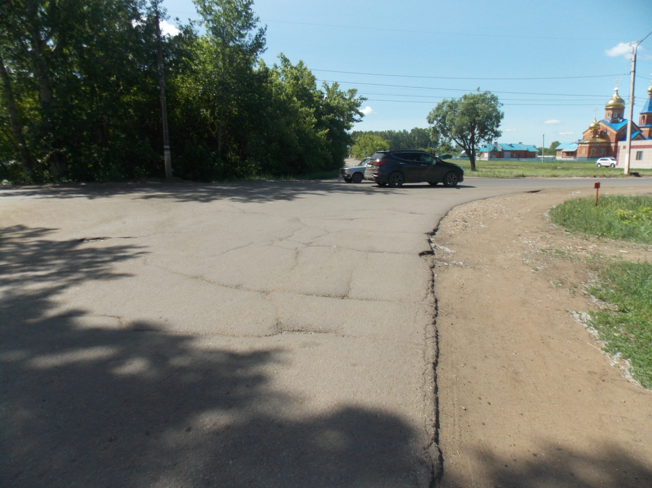
Фото 1 Поперечные и продольные трещины
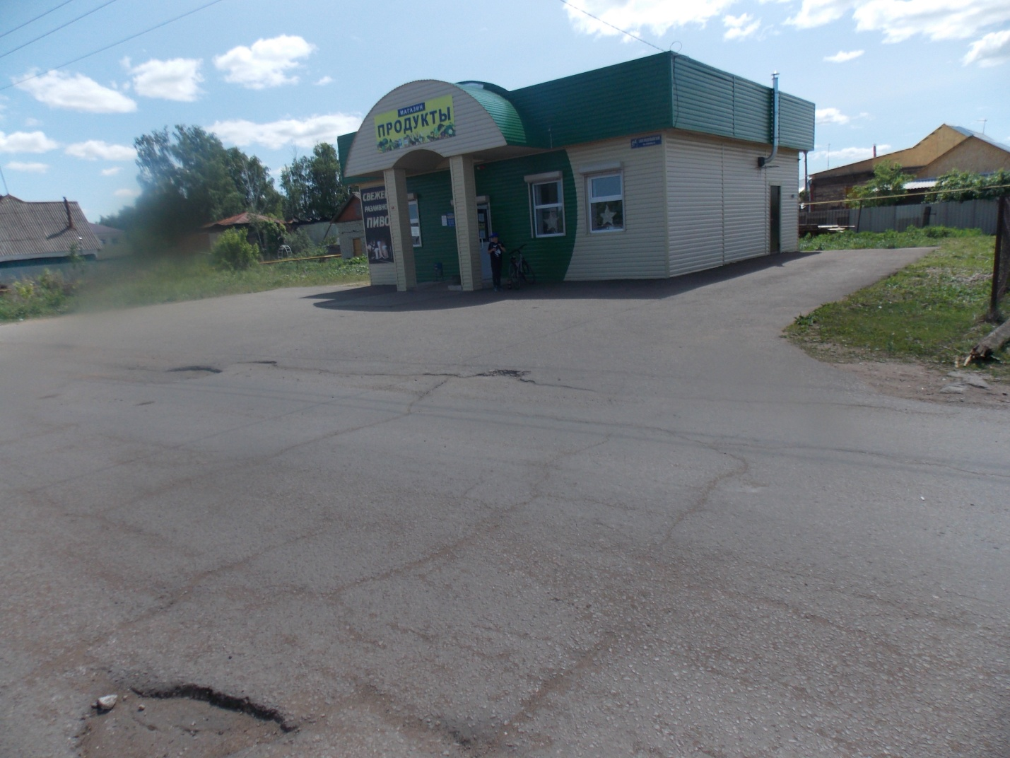
Фото 2 Просадки, ямы и трещины, износ покрытия.

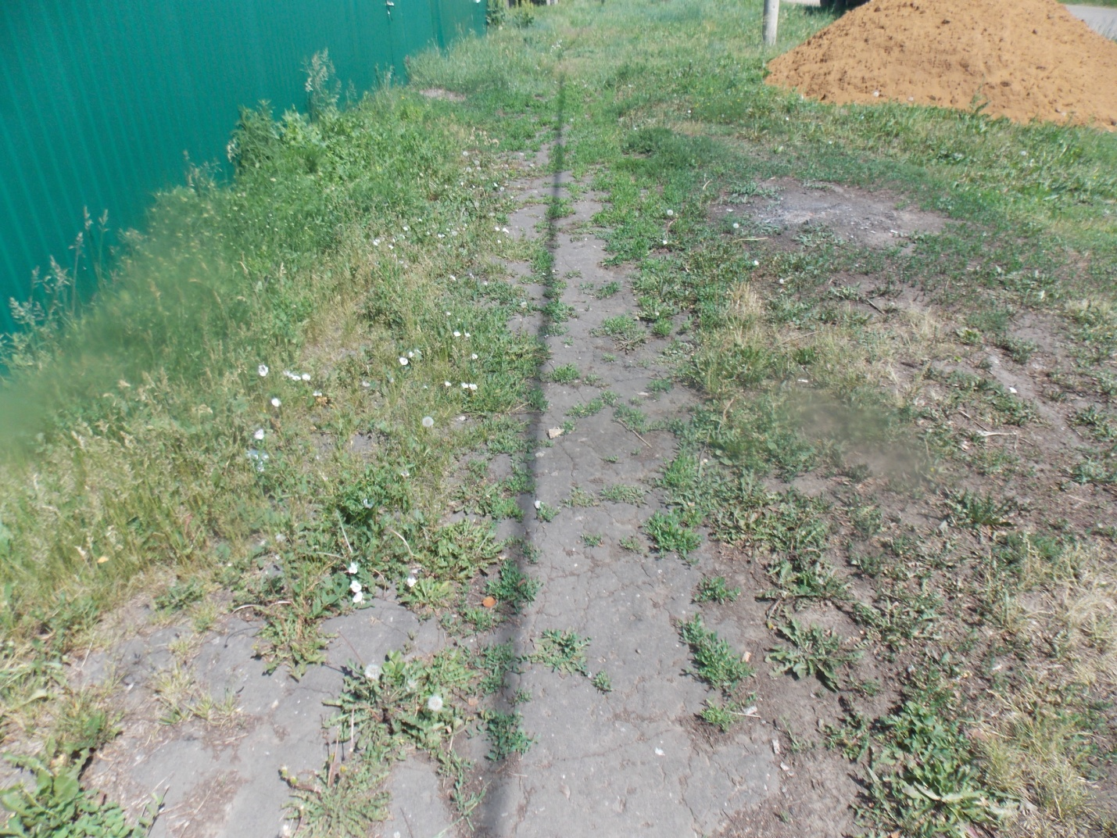
Фото 3 Тротуары
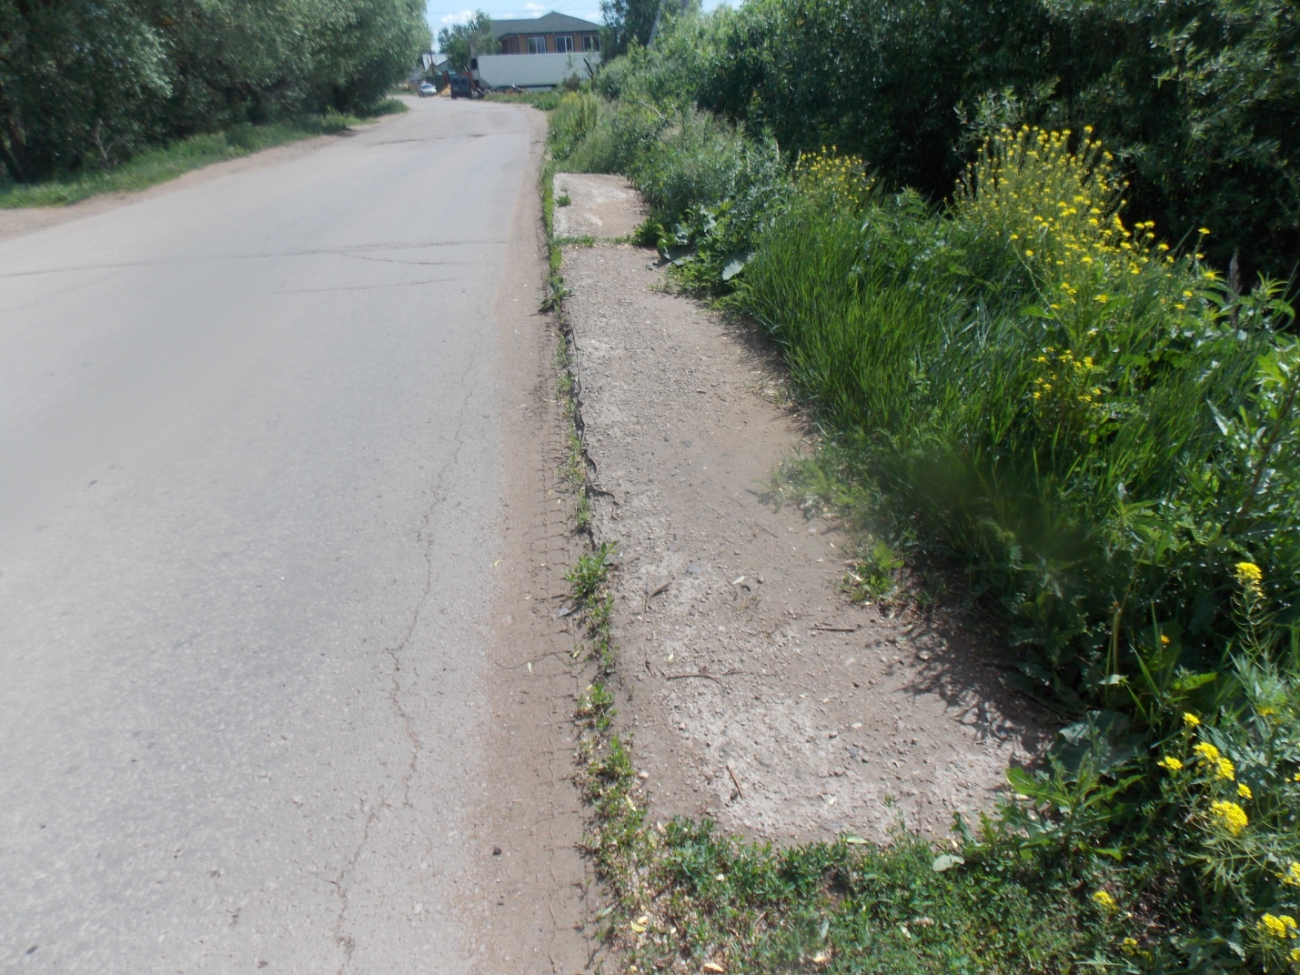
Фото 4 Коллейность, посадочные площадки.
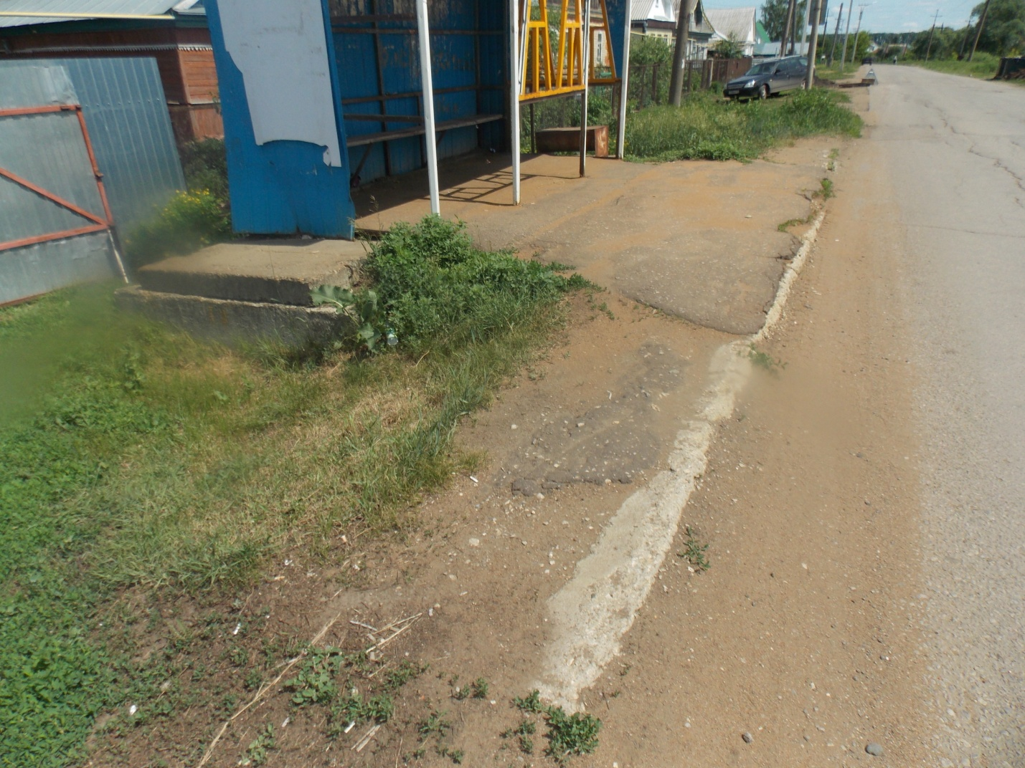
Фото 5 Автобусные павильоны.

